Formato de planeación de la Actividad de Aprendizaje

Nombre | EYRA GUEVARA
Estado | Panamá, Panamá. | Sede | Panamá Centro.

Áreas de contenido:  Español  “Con respeto y tolerancia utilizamos las señales de trânsito”  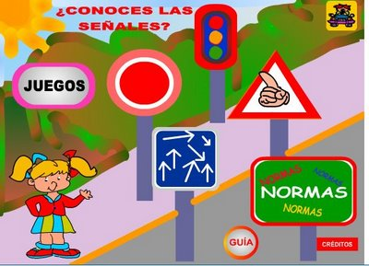 | Ficha técnica de la Actividad de Aprendizaje  Título: “Con respeto y tolerancia utilizamos las señales de tránsito.”  Autor(es): Eyra Guevara.  Contacto: eyraguevara@meducaeducapanama.edu.pa  Descripción:  Los estudiantes observarán una presentación de Power Point y luego poner en práctica situaciones de la vida cotidiana donde se observen los beneficios de utilizar correctamente las señales de tránsito como sistema de comunicación no verbal.  Nivel escolar: Primaria.  Grado: 2  Objetivos  - Usar la comunicación verbal y no verbal.  - Valorar la importancia de los medios de comunicación en el desarrollo de la comunidad.  Recursos  - Libro de texto.  - Disfraces.  Aplicaciones:  - Computadora.  - Proyector de multimedia.  - Grabadora y CD.  Fuentes de consulta  - Español 2. Departamento de Investigaciones Educativas de Editorial Santillana. Panamá, 2010.  - Ciencias Sociales 2. Susana Cantón. Editorial SUSAETA, Panamá, 2010.  - http://www.abcdelbebe.com/node/153851  Tiempo  3 sesiones de 45 minutos cada sesión.  Ubicación en el programa de estudios  Español: Expresión oral y comunicación.  Ciencias Sociales: Interacción del ser humano con el medio ambiente.  Religión: Persona.  Clave: Respeto, Tolerancia.  Fecha de creación: 1 de febrero de 2011  Fecha de actualización:
Nombre del archivo de esta Actividad de Aprendizaje:
PROYECTO_EYRA_010628

Título | “Con respeto y tolerancia utilizamos las señales de tránsito.”
Grado | 2°
Objetivos | - Usar la comunicación verbal y no verbal.  - Valorar la importancia de los medios de comunicación en el desarrollo de la comunidad.  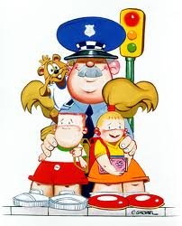
Situación de aprendizaje | “Noelys y Max necesitan llamar por teléfono a su casa y ella lleva una hermosa lonchera que le regaló su mamá. A ella le gustaba mucho la lonchera porque rea de su artista favorita: Hanna Montana.  Al otro lado de la calle hay un teléfono público. Noelys intenta cruzar la calle sin mirar el semáforo, -porque ella dice “que esos aparatos son sólo para los autos”- Max la detiene, en eso, se le cae la lonchera y un auto le pasó por encima aplastando la merienda que llevaba... cerca de ellos el semáforo parpadeaba indicando un cambio de luz.”
 | ¿Por qué es importante cruzar la calle de acuerdo a los colores del semáforo?
Producto principal | Los y las estudiantes actuarán en un socio drama donde practiquen las normas básicas de tránsito tomando como referencia el video presentado en clase.
Tarea que incluye cada producto parcial correspondiente a las actividades y usa las herramientas de andamiaje requeridas.  Actividad 1  +  Actividad 2  +  …  +  Actividad n  =  Producto principal | Actividad 1  ¿Cuáles son las normas básicas de tránsito que se relacionan con el peatón  - Investigan las normas básicas de tránsito que se relacionan con el peatón  - Confecciona un video en el cual ellos dramatizaran las normas básicas de tránsito.
Criterios de evaluación | .
   | ESCALA EVALUATIVA | 1 | 2 | 3 | TOTAL
   | puntualidad
  PRESENTACIÓN | Folder
   | nitidez
   | creatividad y originalidad
   | hoja de presentación
  CONTENIDO | índice
   | Ilustraciones con leyenda
   | conclusiones
  TOTAL | 24 PUNTOS

